REQUERIMENTO Nº 1540/2021

- EMENTA: Requer informações sobre propriedade do terreno onde está localizada a EMEB Professora Edina Aparecida Bampa da Fonseca.
Senhor Presidente,
Senhores Vereadores e Senhoras Vereadoras:

O Mandato DiverCidade, representado pelo vereador Marcelo Sussumu Yanachi Yoshida - PT, no uso de suas atribuições legais, requer nos termos regimentais, após aprovação em Plenário, que seja encaminhado à Exma. Senhora Prefeita Municipal, Lucimara Godoy Vilas Boas, os seguintes pedidos de informação:
- A quem pertence o terreno do núcleo agrário onde está construída a EMEB Professora Edina Aparecida Bampa da Fonseca? Apresentar documentos.

Justificativa
Em exercício da função fiscalizatória atribuída pela Constituição Federal e Lei Orgânica de Valinhos a esse Vereador.

Valinhos, 30 de agosto de 2021.

______________________________________
Marcelo Sussumu Yanachi Yoshida
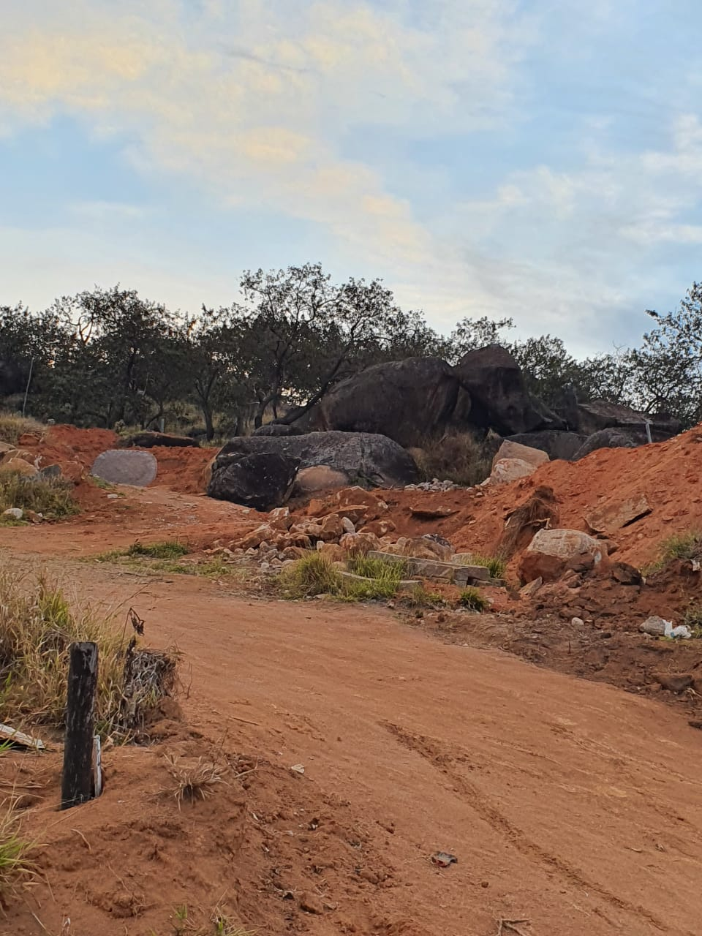
Vereador – PT

